… à la française !

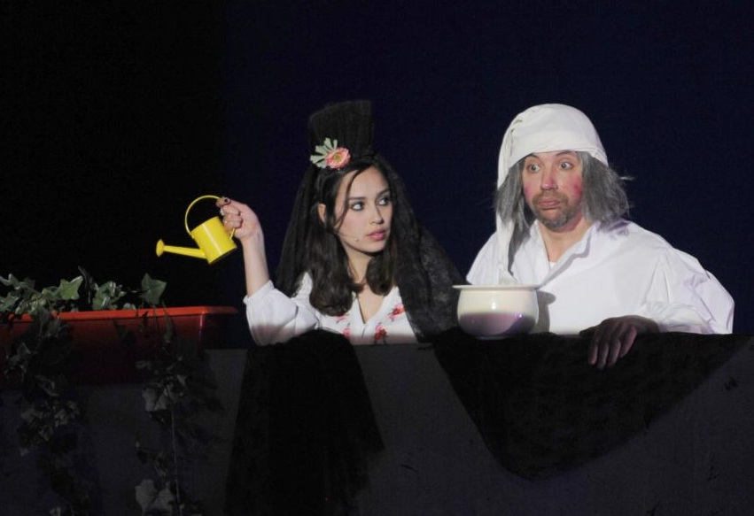

spectacle de et avec Edouard Baer
Théâtre Marigny, Salle Marigny
Jeudi 13 décembre 2012, 21h

Tarif : 46 € (catégorie 1)
Pour réserver vos places, merci de vous rendre sur notre site internet www.ctge.fr, rubrique « Réserver »
Distribution des places devant le contrôle à partir de 20h30 par un membre du CTGE

« Il faut sauver la France ! »

Le spectacle
Triple A menacé, côtes bétonnées, économie délabrée, banlieues olé olé, tout s'effondre. La tenue à Paris de la fameuse réunion du G20 est l’occasion idéale pour tenter coûte que coûte de redorer notre blason et de donner un coup de fouet à notre économie. Mais qui choisir pour faire une présentation générale et originale de la France ? Edouard Baer bien sûr !

Le metteur en scène
À 18 ans, Edouard Baer s'inscrit au cours Florent : il est l'élève de l'actrice et metteur en scène Isabelle Nanty, dont il devient l'assistant. Il rencontre Ariel Wizman puis, en 1992, ils commencent à animer ensemble La Grosse Boule sur Radio Nova. Ils se font remarquer par Alain de Greef et animent, en 1994, leur propre émission sur la chaîne cryptée : « À la rencontre de divers aspects du monde contemporain ayant pour point commun leur illustration sur support visuel ». Puis Edouard Baer continue seul sur Canal +, avec la rubrique Centre de visionnage, ovni télévisuel de trois minutes diffusé quotidiennement à l’issue de l'émission Nulle part ailleurs de 1997 à 1999. En 2000, il écrit et réalise son premier film, La Bostella, où il tient le rôle principal. En 2010, sa pièce de théâtre Miam Miam est diffusée en direct sur France 2, dans le cadre du festival de Ramatuelle.

Comment venir au théâtre ?
Théâtre Marigny
Carré Marigny
75008 Paris
- métro lignes 1, 9 et 13, stations Champs Elysées Clémenceau et Franklin Roosevelt
- bus lignes 28, 32, 42, 73, 80 et 93
- voiture parking avenue Matignon
- vélib station 8001 - avenue Dutuit / station 8031 - 2 rue Jean Mermoz

